**营运部发(2021)036号 签发人：李坚**

**关于大山楂丸换购陈列及冈本陈列通知**

**一、物料**

|  |  |  |  |
| --- | --- | --- | --- |
| **物料** | **图片** | **数量** | **备注** |
| **大山楂丸**  **换购** | **VOJQ9NYVAXF%OIWZ$@KS]`B** | 1张 |  |
| **挂件架** | **lADPD3zUMmLIWgbNCWDNBDg_1080_2400** | 1个 |  |

1. **陈列方式**

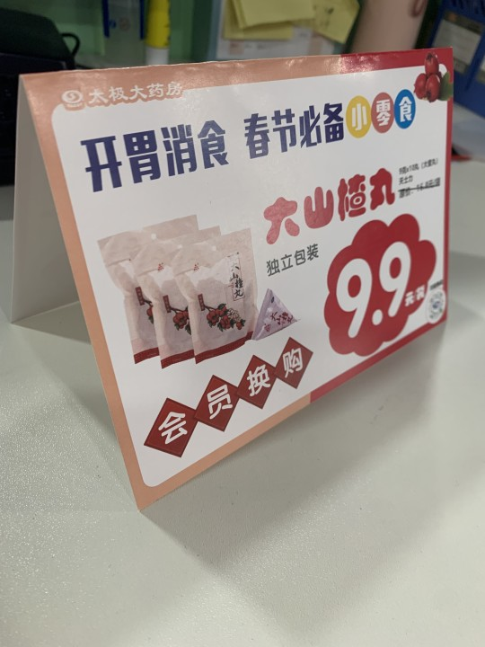

**第一步**

**大山楂丸换购宣传对折**

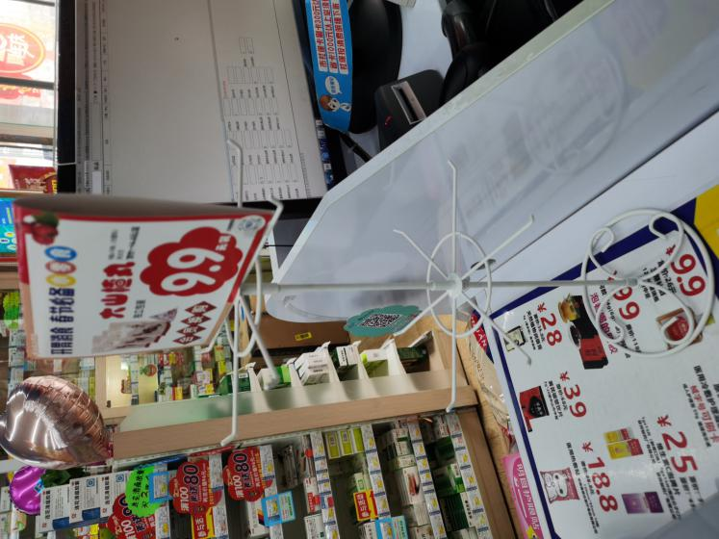

**第二步**

**用透明胶带在两个小角落处与挂件架固定在一起，如图**

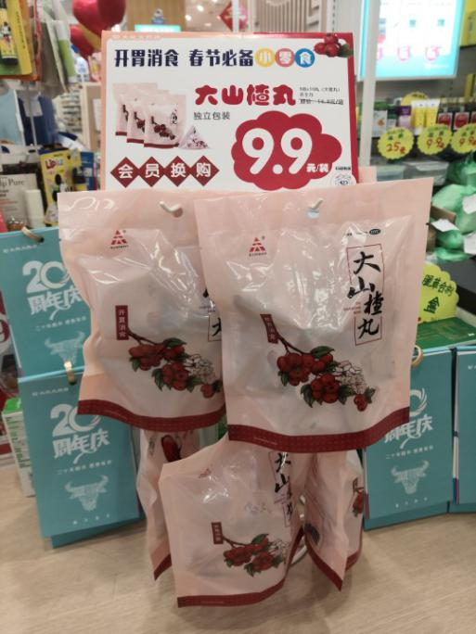

**第三步**

**固定后，将山楂丸挂在架子上，陈列在收银台**

**顾客收银台结账时，作为一句话销售推荐换购**

**各门店积极推荐收银台换购品种，挂件位置不得有空缺，及时补充保证陈列丰满**

1. **冈本陈列**

**陈列时间 -2021.4.30**

**在不调整杰士邦陈列前提下，医疗器械避孕套陈列区域，背架冈本品种陈列在杰士邦商品的上层；中岛货架则陈列在第三层位置。两种方式陈列根据门店实际情况选一种陈列。**

**背架陈列（杰士邦陈列的上一层）**

**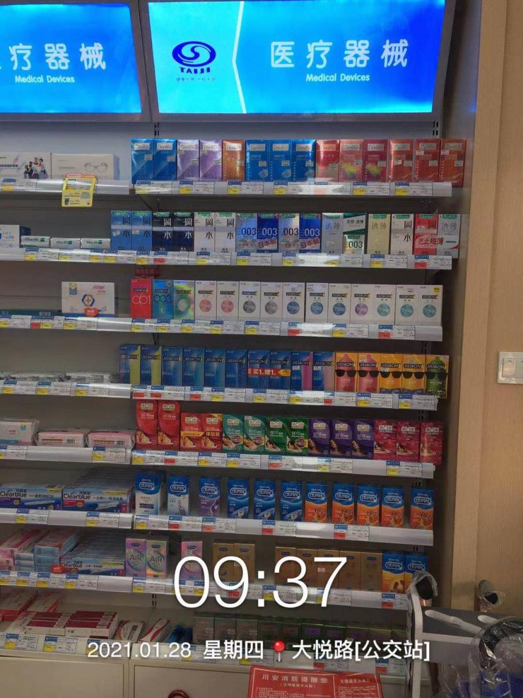**

**中岛陈列（杰士邦陈列的下一层）**

**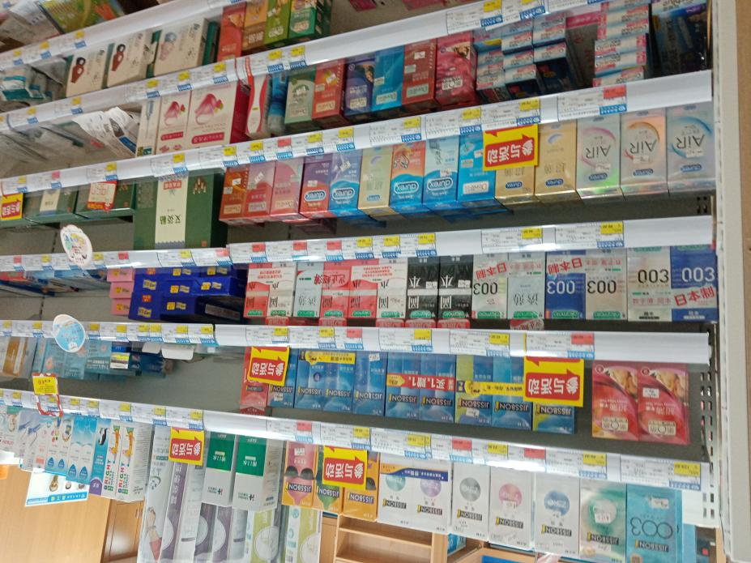**

**四、检核：**

**门店：**2021年**1月29日下午15点前**完成陈列，片区长要在1**月29日下午22点前**在药店管家核检，不发、迟发、少发，按20元/店收取成长基金。

**营运部：**于**1月29日下午23点**前在药店管家抽查。发现门店执行不到位，片区主管未检核的，片区主管罚款50元，门店罚款50元.

**复检**：片区主管现场巡店及药店管家检核。

营运部

2021年1月28日

主题词：大山楂丸换购及冈本陈列 营运部 2021年1月28日印发

打印：张艳 核对：谭莉杨